ZENITH x Revolution & The Rake – Chronomaster Revival A3818復刻版腕錶
「The Airweight Cover Girl」

2020年，Zenith與《Revolution》及其姊妹刊《The Rake》雜誌攜手合作，迎接備受追捧的El Primero錶款之一——A3818腕錶榮耀回歸。這款A3818腕錶於1971年面世，僅在短時期內限量出品，因出現在Manfred Rossler所著的《Zenith - Swiss Watchmaking Since 1865》（Zenith：始自1865年的瑞士製錶廠）一書封面，而被古董鐘錶收藏家和El Primero錶迷親切地稱為「Cover Girl」（封面女郎），成為最受歡迎的暢銷古董El Primero腕錶之一。而這款古董腕錶的現代復刻版——Zenith x Revolution Chronomaster Revival A3818 「Cover Girl」復刻版腕錶甫一推出，便大受古董鐘錶愛好者和Zenith錶迷歡迎，100枚腕錶在數分鐘/小時內便告售罄。如今，Zenith再次與《Revolution》及其姊妹刊《The Rake》雜誌合作，迎接這款「Cover Girl」」腕錶以洋溢現代氣息的方式盛大回歸。讓我們與Chronomaster Revival A3818 「The Airweight Cover Girl」復刻版腕錶邂逅。

第一眼看去，這款新作與前代「Cover Girl」腕錶毫無二致，直至佩戴於腕上，方可察覺兩者區別。Airweight Cover Girl腕錶搭配「ladder」錶鏈，僅重78.2克，整體採用5級鈦金屬製作，只有達到這等級的鈦金屬方能進行鏡面拋光處理。將原創腕錶採用的精鋼材質替換成輕盈堅固的鈦金屬，同時亦保留原有的所有潤飾，對於品牌而言，未嘗不是一項艱巨挑戰，在歷經不懈實驗嘗試之後，方獲得滿意結果。運用鈦金屬製作原本由著名Gay Frères公司於1960年代設計的「ladder」錶鏈，對於Zenith而言尚屬首次，錶鏈的拋光中央鏈節更是格外引人注目。
在談及Zenith以前所未有的方式運用鈦金屬材質時，Julien Tornare說：「一如我們於1969年推出全球首款整合式自動上鏈計時機芯，Zenith一直致力於突破界限，始終秉持此傳統。我們採用鈦金屬製作Chronomaster 『Shadow』限量版等A386風格腕錶的錶殼，但還未將這種材質應用於錶鏈。而這一次，我們認為是值得一試的最佳時機。我們非常樂於製作限量版作品，既能體現我們的雄心壯志，亦能為收藏家帶來真正的價值。」
A3818原創腕錶令人印象深刻的特色之一，無疑是其錶盤設計。新品腕錶忠實複製並保留了錶盤的垂直緞面打磨飾面和「Superman」藍色調，而「鯊魚齒」刻度、測速刻度、品牌標誌和文字則完全覆以SuperLuminova超級夜光物料，流露現代氣息。與初代Chronomaster Revival A3818 Cover Girl復刻版腕錶相比，Airweight腕錶採用色澤更為自然的「C1」白色SuperLumiNova超級夜光物料，而非前代復刻版錶款使用、色澤偏綠的「C3」夜光物料。

透過透明藍寶石水晶玻璃錶背，清晰可見El Primero 400型機芯，這款機芯與1969年原創El Primero高振頻自動上鏈計時機芯一脈相承，振頻為5赫茲（36,000次/小時）。
Zenith × Revolution & The Rake Chronomaster Revival A3818 「The Airweight Cover Girl」復刻版腕錶限量250枚，由《Revolution》及其姊妹刊《The Rake》雜誌及Zenith專門店在全球發售。

ZENITH：觸手分秒之真。

Zenith鼓勵每個人心懷鴻鵠之志，砥礪前行，讓夢想成真。Zenith於1865年創立，是首間具有現代意義的製錶商，自此，品牌的腕錶便陪伴有遠大夢想的傑出人物實現改寫人類歷史的壯舉，如路易•布萊里奧（Louis Blériot）歷史性地飛越英倫海峽、菲利克斯•鮑加特納（Felix Baumgartner）破紀錄地以自由降落方式完成平流層跳躍。Zenith亦彰顯女性的遠見卓識與開拓精神，並設計了可供女性分享經驗、鼓勵其他女性實現夢想的DREAMHERS平台，向女性在過去和現在取得的卓越成就致敬。

Zenith所有腕錶作品皆搭載由品牌自行開發和製造的機芯。自世界上首款自動計時機芯——El Primero機芯——於1969年面世以來，Zenith便成為計時複雜功能的翹楚，最新推出的Chronomaster系列計時精確至1/10秒，而DEFY 21系列更精確至1/100秒。自1865年以來，Zenith陪伴敢於挑戰自己並突破界限的人士，共同創造瑞士製錶業的未來。觸手分秒之真，就在當下。

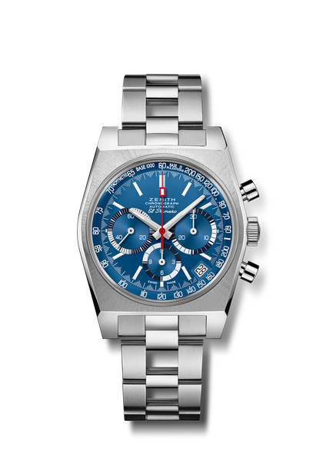
Chronomaster Revival A3818 「The Airweight Cover Girl」復刻版腕錶
型號： 95.A3818.400/51.M3818

特色：1971年原創A3818腕錶復刻版。El Primero導柱輪自動計時機芯。首款鈦金屬「ladder」錶鏈。限量發行250枚。
機芯：El Primero 400型機芯。擺陀飾以「日內瓦波紋」（Côtes de Genève）圖案。
振頻：36,000次/小時（5赫茲）
動力儲存：至少50小時
功能：中置時、分顯示。小秒針位於9時位置。中置計時指針，12小時計時盤位於6時位置，30分鐘計時盤位於3時位置。 測速及脈搏計刻度
日期顯示位於4:30位置。
錶殼：37毫米
材質：5級鈦
錶盤：「Superman」垂直磨砂藍色
防水深度：50米
錶背：透明藍寶石水晶玻璃
售價：9900瑞士法郎
時標：鍍銠琢面覆Super-LumiNova®SLN超級夜光物料
指針：鍍銠琢面覆Super-LumiNova®SLN C1超級夜光物料
錶帶及錶扣：鈦金屬「ladder」錶鏈和藍色「Cordura」效果」錶帶，配白色縫線。

